Министерство науки и высшего образования Российской Федерации

федеральное государственное бюджетное образовательное учреждение

высшего образования
«Санкт-Петербургский государственный университет
промышленных технологий и дизайна»

Институт – Информационных технологий и автоматизации
Направление 09.03.03 – Прикладная информатика в дизайне
Кафедра – Цифровых и аддитивных технологий

РАЗРАБОТКА ПРОЕКТА
ВЕБ-САЙТ ДЛЯ КОМПАНИИ «MIUMINT»

ТЕХНИЧЕСКОЕ ЗАДАНИЕ

Исполнитель – студент учебной группы 3-МД-5
(группа)
Балабан Альбина Станиславовна
(фамилия, имя, отчество)

Ссылка на макет в Figma / URL: https://www.figma.com/design/wtOmZLNQvcrNguDvVGr4H4/test?node-id=0-1&t=PdFHUAhD8I5VeK9m-1
Ссылка на итоговый сайт / URL: https://web-design-group.github.io/final-website-Albina080/

Санкт-Петербург
2025
Содержание

Введение 3

1 Мудборд 6

2 общая структура сайта 7

3 страница №1 «Главная» 8

4 страница №2 «Каталог» 10

5 страница №3 «Личный кабинет» 12

6 страница №4 «Избранное» 13

7 страница №5 «Корзина» 14

8 страница №6 «Контакты» 16

9 страница №7 «Отзывы» 17

10 страница №8 «услуги» 18

11 страница №9 «О коллекциях» 20

Введение
«Miumint» – интернет-магазин, продающий плющевые игрушки ручной работы. Каждая игрушка эксклюзивна, она создается в единственном экземпляре и служит декоративной или коллекционной цели.
Предоставляемые услуги:
- Продажа готовых коллекционных игрушек;
- Изготовление игрушек на заказ по индивидуальному эскизу.
Целевая аудитория:
Пол: Преимущественно женщины
Возраст: 25-35 лет
Уровень дохода: Средний и выше
Ценности: Ручной труд, эстетика, уникальность, внимание к деталям
Географическое положение: Крупные города России (г. Москва, г. Санкт-Петербург, г. Новосибирск и др.)
Образование: Часто имеют высшее образование
Род деятельности: Работают в креативных индустриях, сфере услуг
Интересы: Посещают арт-маркеты, увлекаются играми, книгами в определенном жанре (фэнтези), могут быть частью тематических сообществ
Стиль потребления: Долго изучают товар, ценят личность мастера, чутко реагируют на отзывы, важен не только финальный продукт, но и опыт покупки
Психографические характеристики: Ценность вещи определяется не логотипом, а ее историей, эксклюзивностью и эмоциональной нагрузкой. Они предпочитают покупать меньше, но лучше. Их окружающие предметы должны радовать глаз и создавать особую атмосферу. Они понимают и готовы платить за время, мастерство и творческую энергию, вложенную в продукт. Они склонны к рефлексии, ценят теплые эмоции и ностальгию. Многие сами занимаются каким-либо творчеством (рисование, фото, письмо). Они замечают нюансы: качество стежков, подбор материалов, проработку образа. Для них игрушка может быть «уютным компаньоном», элементом личного комфортного пространства, созданного для себя. Они стремятся к простоте, уюту и получению удовольствия от мелочей.
Страхи: Покупка безликой, массовой вещи. Получить неаккуратную работу или некачественные материалы. Индивидуальный заказ не воплотит их идею
Покупатели:
- Молодые люди, в основном женщины, ценящие ручной труд и уникальность продукта. Покупают игрушки для себя, в качестве элемента декора или коллекции.
- Молодые люди, в основном женщины, желающие воплотить свою идею в жизнь в виде плюшевой игрушки.
- Молодые люди, в основном женщины, ценящие эстетику. Покупают игрушки для души.
- Молодые люди, в основном женщины, желающие порадовать других необычным и уникальным подарком.
Ключевые слова: ручная работа, плюшевые игрушки, игрушки на заказ, авторские игрушки.
Желательные цвета:

Нежелательные цвета:

Алгоритм пользования услугами компании:
Знакомство: Покупатель изучает галерею готовых работ на сайте или в социальных сетях. Знакомится со стилем и эстетикой мастера.
Оформление заявки: Покупатель либо оставляет заявку на уже готовую игрушку, либо оставляет заявку на индивидуальный заказ.
Согласование: Утверждаются сроки изготовления, доставки и дизайн-эскиз.
Изготовление/Доставка: Мастер создает игрушку/Отправляет готовую игрушку в доставку.

- Мудборд
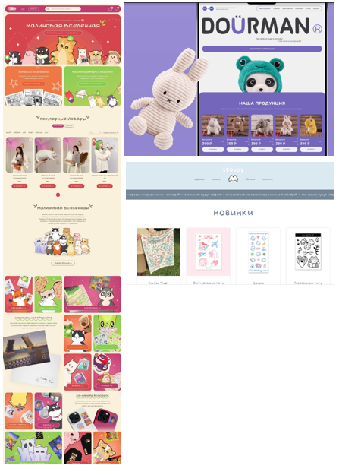
Представлен на рисунке 1.
Рисунок 1 – Мудборд

- общая структура сайта
Главная страница: Название магазина, картинка и предлагаемые услуги.
Каталог: Список товаров с картинками и описанием.
Личный кабинет: Страница с кабинетом, где находится информация о пользователе.
Услуги: Страница с перечнем услуг, предлагаемых компанией.
О нас: Страница с общей ознакомительной информацией.
Корзина: Страница с информацией о желаемых товаров.
Избранное: Страница с информацией о понравившемся товаре.
О коллекциях: Страница с информацией о существующих коллекциях.
Контакты: Страница с информацией о том, как можно связаться с компанией.
FAQ: Страница с часто задаваемыми вопросами.
Отзывы: Страница с актуальными отзывами пользователей.
Схема со структурой представлена на рисунке 2.
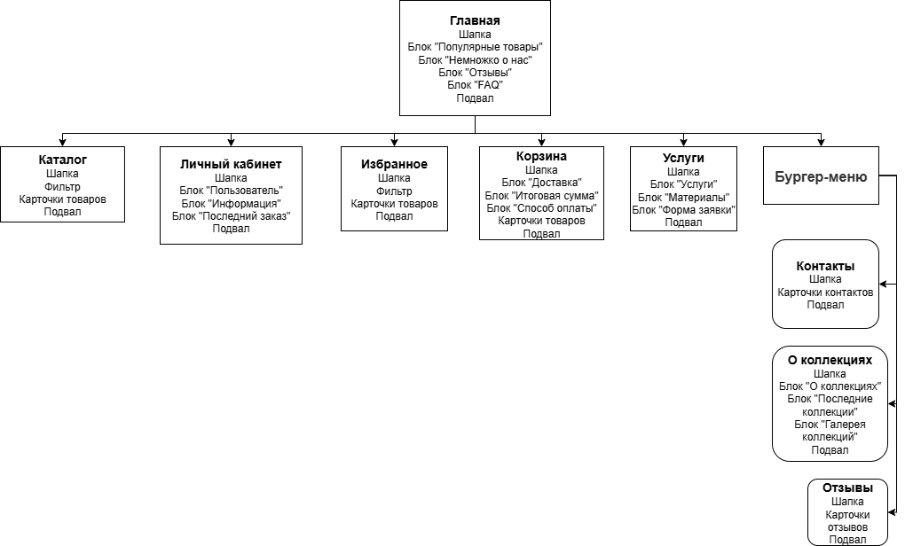
Рисунок 2 – Схема
- страница №1 «Главная»
Главная страница.
Шапка сайта содержит:
- Иконку логотип, которая при нажатии возвращает на главную страницу.
- Гамбургер меню, через которое можно перейти к разделам (Отзывы, FAQ, контакты, о коллекциях)
- Разделы (Каталог, Услуги, Личный кабинет, О нас)
- Иконка «Сердце» отправляет нас на страницу «Избранное»
- Иконка «Сумка» отправляет нас на страницу «Корзина»
Блок контента содержит:
Большую картинку с закругленными углами и с названием бренда, его кратким описанием и кнопкой «О нас», которая перекидывает к блоку «Немножко о нас»
Под этим четыре интерактивных картинки разных размеров с закругленными углами. Первая с кнопкой «Каталог», которая перекидывает на страницу «Каталог». Вторая с надписью «Игрушки на заказ», при нажатии на которую нас перекидывают на страницу «Услуги». Третья с надписью «О коллекциях», при нажатии на которую нас перекидывают на страницу «О коллекциях». Четвертая с надписью «Отзывы», при нажатии на которую нас перекидывают на страницу «Отзывы».
Далее раздел «Популярные товары», в котором находится слайдер с товарами и кнопка «В корзину», которая добавляет текущий товар в корзину. Карточки товаров – прямоугольники с закруглёнными углами одинакового размера, расположены на одном уровне. По бокам расположены стрелочки с закругленными углами.
Далее раздел «Немножко о нас», в котором в произвольном порядке расположены картинки и факты о бренде. Карточки – прямоугольники с закругленными углами, чередуются между собой.
Далее раздел «Отзывы», в котором находится слайдер с картинками из отзывов и кнопкой «Подробнее», которая перекидывает на страницу «Отзывы». Карточки отзывов – прямоугольники с закруглёнными углами одинакового размера, расположены на одном уровне. По бокам расположены стрелочки с закругленными углами.
Раздел «FAQ» в нем располагаются частые вопросы, при нажатии на которые разворачивается ответ, радом с вопросами располагается картинка. У картинки углы скруглены, а вопросы заключены в скругленные прямоугольники.
Завершает блок формы заявки, которую можно заполнить и нажав на кнопку «Отправить», отправить форму. В форме есть поля Имя и телефон. Форма, поля и кнопка состоят из скругленных прямоугольников.
Внизу с правой стороны располагается кружок со стрелочкой при нажатии на который пользователь вернется в начало страницы.
Блок подвала содержит:
Контакты с иконками соцсетей (номер, почта).
Навигация сайта.

- страница №2 «Каталог»
Шапка сайта содержит:
Иконку логотип, которая при нажатии возвращает на главную страницу.
Гамбургер меню, через которое можно перейти к разделам (Отзывы, FAQ, контакты, о коллекциях)
Разделы (Каталог, Услуги, Личный кабинет, О нас)
Иконка «Сердце» отправляет нас на страницу «Избранное»
Иконка «Сумка» отправляет нас на страницу «Корзина»
Блок контента содержит:
Крупный заголовок страницы с декоративным подчеркиванием в виде линии.
Ниже поисковая строка, через которую можно найти товар. Форма – прямоугольник со скругленными углами. Ближе к правому краю формы значок лупы.
Справа от поисковой строки кнопки с типами товаров, нажав на которые будет отображаться определенный тип. Форма – прямоугольник со скругленными углами. На выбор представлены кнопки с названием: Плюшики, Аксессуары, Наклейки. Активная кнопка визуально выделена.
Ниже поисковой строки слева находится фильтр, который можно свернуть нажав на стрелочку со скругленными углами. В фильтре есть: Категория, Коллекция, Цвет, Размер, Цена. Цену можно набрать в двух полях и нажать на кнопку «ОК». Есть две кнопки «Сбросить» и «Применить», которые выполняют соответствующие функции. Форма – прямоугольник со скругленными углами. Поля - Категория, Коллекция, Цвет, Размер имеют справа квадратик нажав на который появится галочка.
Справа находятся карточки товаров с картинкой, кратким описанием и кнопкой «В корзину». Форма – прямоугольник со скругленными углами. В правом верхнем углу картинки значок сердечка, нажав на который товар отправиться в Избранное. Текст под карточкой и сама кнопка центрированы относительно центра картинки.
Текстовый блок с предложением оставить заявку на индивидуальный пошив и кнопка «Оставить заявку», нажав на которую всплывает окно с заявкой. Форма – прямоугольник со скругленными углами.
Блок подвала содержит:
Контакты с иконками соцсетей (номер, почта).
Навигация сайта.

- страница №3 «Личный кабинет»
Шапка сайта содержит:
Иконку логотип, которая при нажатии возвращает на главную страницу.
Гамбургер меню, через которое можно перейти к разделам (Отзывы, FAQ, контакты, о коллекциях)
Разделы (Каталог, Услуги, Личный кабинет, О нас)
Иконка «Сердце» отправляет нас на страницу «Избранное»
Иконка «Сумка» отправляет нас на страницу «Корзина»
Блок контента содержит:
Крупный заголовок страницы с декоративным подчеркиванием в виде линии.
Слева блок с иконкой, именем, ID, номером и вкладками «Избранное» и «Доставка», первая перекидывает на страницу «Избранное», вторая на страницу доставки. Форма – прямоугольник со скругленными углами. Картинка вписана в круг, есть возможность у пользователя ее поменять.
Ниже блок с заголовком «Последний заказ», под ним подчеркивание, здесь можно отследить последний заказ и узнать актуальную информацию с указанием номера заказа и примерной датой доставки. Форма – прямоугольник со скругленными углами.
Справа блок с заголовком «Информация», где располагается основная информация пользователя (ФИО, Номер, Почта, Адрес, Индекс). Под ней кнопка «Изменить», которая позволяет изменять информацию в блоке. Форма – прямоугольник со скругленными углами.
Ниже есть поле где можно задать вопрос и тебе ответят. Форма – прямоугольник со скругленными углами.
Блок подвала содержит:
Контакты с иконками соцсетей (номер, почта).
Навигация сайта.

- страница №4 «Избранное»
Шапка сайта содержит:
Иконку логотип, которая при нажатии возвращает на главную страницу.
Гамбургер меню, через которое можно перейти к разделам (Отзывы, FAQ, контакты, о коллекциях)
Разделы (Каталог, Услуги, Личный кабинет, О нас)
Иконка «Сердце» отправляет нас на страницу «Избранное»
Иконка «Сумка» отправляет нас на страницу «Корзина»
Блок контента содержит:
Крупный заголовок страницы с декоративным подчеркиванием в виде линии.
Поисковая строка, через которую можно найти товар. Форма – прямоугольник со скругленными углами. Ближе к правому краю значок лупы.
Справа от поисковой строки находятся кнопки с типами товаров, нажав на которые будет отображаться определенный тип. Форма – прямоугольник со скругленными углами. На выбор представлены кнопки с названием: Плюшики, Аксессуары, Наклейки.
Ниже находятся карточки товаров с картинкой и сердцем, кратким описанием и кнопкой «В корзину», которая отправляет товар в корзину. Форма – прямоугольник со скругленными углами. Нажав на значок сердца, товар исчезнет из Избранного. Картинки товаров одинакового размера идут друг за другом. Текс и сама кнопка под карточкой центрированы относительно центра картинки.
Блок подвала содержит:
Контакты с иконками соцсетей (номер, почта).
Навигация сайта.

- страница №5 «Корзина»
Шапка сайта содержит:
Иконку логотип, которая при нажатии возвращает на главную страницу.
Гамбургер меню, через которое можно перейти к разделам (Отзывы, FAQ, контакты, о коллекциях)
Разделы (Каталог, Услуги, Личный кабинет, О нас)
Иконка «Сердце» отправляет нас на страницу «Избранное»
Иконка «Сумка» отправляет нас на страницу «Корзина»
Блок контента содержит:
Крупный заголовок страницы с декоративным подчеркиванием в виде линии.
Слева блок с заголовком «Доставка» и полями Город, ФИО, Улица, Дом, Квартира. У полей и блоков форма – прямоугольник со скругленными углами. В поле город, нужно указать актуальный город доставки. В поле ФИО указать актуальные личные данные. В поле улица, нужно указать актуальную улицу, на которой проживает пользователь. В поле дом, нужно указать актуальный номер дома. В поле квартира, нужно указать актуальный номер квартиры.
Ниже блок «Итоговая сумма», где посчитаны все товары и доставка. Под ней кнопка «Оплатить», которая перекидывает на сайт с оплатой. Форма – прямоугольник со скругленными углами.
Справа карточки выбранных товаров с картинкой, кратким описанием, ценой, количеством товара. Кнопки «+» и «-», уменьшают количество товаров, а кнопка с символом крестика убирает товар из корзины. Форма – прямоугольник со скругленными углами. Карточки расположены подряд. С начала идет квадратная картинка, потом описание товара, под описанием кол-во товаров и сумма, в конце кнопка с крестиком.
Ниже слайдер со способами оплаты, при нажатии на который можно выбрать определенный тип оплаты. Форма – прямоугольник со скругленными углами. Стрелочки со скругленными углами расположены по бокам.
Блок подвала содержит:
Контакты с иконками соцсетей (номер, почта).
Навигация сайта.

- страница №6 «Контакты»
Шапка сайта содержит:
Иконку логотип, которая при нажатии возвращает на главную страницу.
Гамбургер меню, через которое можно перейти к разделам (Отзывы, FAQ, контакты, о коллекциях)
Разделы (Каталог, Услуги, Личный кабинет, О нас)
Иконка «Сердце» отправляет нас на страницу «Избранное»
Иконка «Сумка» отправляет нас на страницу «Корзина»
Блок контента содержит:
Крупный заголовок страницы с декоративным подчеркиванием в виде линии.
Ниже блоки с текстом и иконками, расположенными с разных сторон. Содержат: Номер, Почту и аккаунты в соцсетях. Форма – прямоугольник со скругленными углами. Иконки – круги.
Внизу есть поле, где можно задать вопрос и тебе ответят. Форма – прямоугольник со скругленными углами.
Блок подвала содержит:
Контакты с иконками соцсетей (номер, почта).
Навигация сайта.

- страница №7 «Отзывы»
Шапка сайта содержит:
Иконку логотип, которая при нажатии возвращает на главную страницу.
Гамбургер меню, через которое можно перейти к разделам (Отзывы, FAQ, контакты, о коллекциях)
Разделы (Каталог, Услуги, Личный кабинет, О нас)
Иконка «Сердце» отправляет нас на страницу «Избранное»
Иконка «Сумка» отправляет нас на страницу «Корзина»
Блок контента содержит:
Крупный заголовок страницы с декоративным подчеркиванием в виде линии.
Ниже идет блок с картинкой и текстом. Картинки все имеют скругленные углы и чередуются то справа то слева. Сбоку от картинки два скругленных прямоугольника внутри первого расположена оценка, а рядом значок звезды, внутри второго заголовок и описание впечатлений. Отзывы идут подряд с чередованием.
Внизу есть поле, где можно задать вопрос и тебе ответят. Форма поля -скругленный прямоугольник, внутри которого есть пример как можно задать вопрос. Справа в конце кружек со стрелочкой, нажав на которой можно отправить свой вопрос.
Блок подвала содержит:
Контакты с иконками соцсетей (номер, почта).
Навигация сайта.

- страница №8 «услуги»
Шапка сайта содержит:
Иконку логотип, которая при нажатии возвращает на главную страницу.
Гамбургер меню, через которое можно перейти к разделам (Отзывы, FAQ, контакты, о коллекциях)
Разделы (Каталог, Услуги, Личный кабинет, О нас)
Иконка «Сердце» отправляет нас на страницу «Избранное»
Иконка «Сумка» отправляет нас на страницу «Корзина»
Блок контента содержит:
Крупный заголовок страницы с декоративным подчеркиванием в виде линии.
Ниже блоки с текстом и картинками, расположенными с разных сторон. Содержат: Описание услуги, и порядок ее оформления. Блоки разного размера с закругленными углами.
Далее заголовок «Материалы», в котором блоки с текстом и картинками, расположенными с разных сторон и чередуются. Содержат: Описание материалов, и их названия. Форма – прямоугольник со скругленными углами.
Далее заголовок «Форма заявки», где можно оформить заявку на пошив собственного изделия. Содержит поля: Имя, Телефон, Размер изделия, Простые дополнения, Вышивка на теле, Опишите идею. При нажатии на значок скрепки можно прикрепить свой файл. Ниже кнопка «Отправить», которая отправляет форму. В блоке Опишите идею ниже расположено поле, куда можно написать свою идею. В блоке Вышивка на теле есть чекбокс с выборами, да и нет. В блоке Простые дополнения есть чекбокс с выборами пищалочка, скелет, бантик, бубенчик. В блоке размер изделия есть выпадающий список с размерами.
Внизу с правой стороны располагается кружок со стрелочкой при нажатии на который пользователь вернется в начало страницы.
Блок подвала содержит:
Контакты с иконками соцсетей (номер, почта).
Навигация сайта.

- страница №9 «О коллекциях»
Шапка сайта содержит:
Иконку логотип, которая при нажатии возвращает на главную страницу.
Гамбургер меню, через которое можно перейти к разделам (Отзывы, FAQ, контакты, о коллекциях)
Разделы (Каталог, Услуги, Личный кабинет, О нас)
Иконка «Сердце» отправляет нас на страницу «Избранное»
Иконка «Сумка» отправляет нас на страницу «Корзина»
Блок контента содержит:
Крупный заголовок страницы с декоративным подчеркиванием в виде линии.
Ниже блоки с текстом и картинками, расположенными с разных сторон. Содержат: Описание услуги, и порядок ее оформления. Блоки разного размера с закругленными углами.
Ниже расположен блок Последние коллекции, в котором находится слайдер с картинками одинакового размера, расположенные друг за другом. Под картинками расположена кнопка В каталог, которая при нажатии ведет пользователя в каталог. По бокам картинок расположены стрелочки при нажатии на которые пролистываются картинки. Стрелочки имеют закругленную форму, как и картинки с кнопкой.
Далее блок Галерея коллекций, в котором картинки расположены случайным образом. Все картинки имеют скругленные углы и разные размеры.
В самом низу находится форма заявки, с полями Имя и Телефон, под которыми располагается кнопка Отправить, которая отправляет форму. У блока и всех полей скругленные формы.
Блок подвала содержит:
Контакты с иконками соцсетей (номер, почта).
Навигация сайта.

